2014年潍坊市初中学业水平考试
化学试题 2014.6
注意事项：
1．本试题分为第I卷（选择题）和第II卷（非选择题）两部分，全卷为100分，考试时间为90分钟。
2．答题前务必将试题上密封线内及答题卡上面的项目填涂清楚，所有答案都必须涂，写在答题卡相应位置，答在本试题上一律无效
可能用到的相对原子质量：H 1 C 12 N 14 O16 Na 23 Mg 24 S 32 Cl 35.5 Fe 56 Cu 64 Zn 65 Ag 108
第I卷（选择题 共40分）
一、选择题（本题包括10小题，每小题2分，共20分。每小题只有一个选项符合题意）
1．（2014年山东潍坊，1题，2分）空气成分中，体积健康约占78%的是
A．氮气 B．氧气 C．稀有气体 D．二氧化碳
2．（2014年山东潍坊，2题，2分）下列物质在氧气中燃烧，产生大量白烟的是
A．铁丝 B．红磷 C．木炭 D．硫磺
3．（2014年山东潍坊，3题，2分）下列物质放入水中，能形成溶液的是
A．面粉 B．冰块 C．花生油 D．蔗糖
4．（2014年山东潍坊，4题，2分）下列实验操作不正确的是
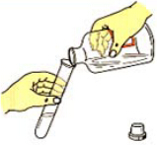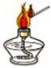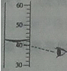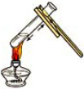
A B C D
5．（2014年山东潍坊，5题，2分）下列变化属于物理变化的是
A．纸张燃烧 B．铜表面生成铜绿
C．活性炭吸附有色气体 D．含氢氧化铝的药物治疗胃酸过多症
6．（2014年山东潍坊，6题，2分）下列物质的主要成分（括号内物质）属于氧化物的是
A．磷矿粉[Ca₃(PO₄)₂] B．菱铁矿（FeCO₃）
C．辉铜矿（Cu₂S） D．铝土矿（Al₂O₃）
7．（2014年山东潍坊，7题，2分）水是生命活动不可缺少的物质。下列说法不正确的是
A．自来水是纯净物 B．肥皂水可以区分软水和硬水
C．工业废水不能直接排放 D．过量使用农药、化肥会造成水体污染
8．（2014年山东潍坊，8题，2分）下列物质分别放入水中，溶液温度明显降低的是
A．浓硫酸 B．硝酸铵 C．氧化钙 D．氢氧化钠
9．（2014年山东潍坊，9题，2分）下列化学方程式的书写不正确的是
A．CO₂＋Ca(OH)₂=CaCO₃↓＋H₂O
B．H₂SO₄＋BaCl₂=BaSO₄↓＋2HCl
C．Al＋CuSO₄=AlSO₄＋Cu
D．Na₂CO₃＋CaCl₂=CaCO₃↓＋2NaCl
10．（2014年山东潍坊，10题，2分）为了防止事故发生，下列做法不正确的是
A．厨房煤气泄漏要先关闭阀门，再开窗通风
B．变霉有大米，要煮熟后食用
C．燃放烟花爆竹时，要远离人群和可燃物
D．电器失火后首先要切断电源
二、选择题（本题包括10小题，每小题2分，共20分。每小题只有一个选项符合题意）
11．（2014年山东潍坊，11题，2分）某饼干包装袋上的说明（部分）如下：
商品名称 | XX饼干
配料 | 小麦粉、白砂糖、精炼植物油、鲜鸡蛋、奶油、食盐、膨松剂、食用香精
规格 | 400g
储藏方法 | 存放于阴凉干爽处，避免阳光直射
下列说法正确的是
A．鲜鸡蛋、奶油中富含蛋白质
B．饼干配料中只有白砂糖属于糖类
C．从营养均衡的角度看，饼干中缺乏维生素类营养素
D．饼干配料中不含无机盐
12．（2014年山东潍坊，12题，2分）下列各图中和分别表示两种不同元素的原子，其中表示混合物的是（B）
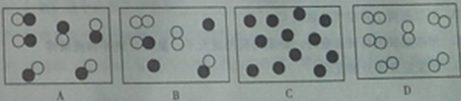
13．（2014年山东潍坊，13题，2分）小军同学自制汽水所需配料如右图所示。下列说法不正确的是
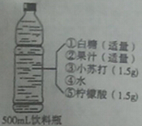
A．小苏打属于碱类物质
B．柠檬酸溶液的pH＜7
C．小苏打与柠檬反应产生二氧化碳气体
D．汽水中的部分二氧化碳跟水发生反应
14．（2014年山东潍坊，14题，2分）有三瓶无色、无味的气体x、y、z，它们分别是甲烷、氢气、一氧化碳中的一种，分别点燃三种气体，用干燥的冷烧杯罩在火焰上方，只有y和z火焰上方的烧杯内壁有水滴出现，燃烧后分别向烧杯中注入澄清的石灰水，振荡，只有x和y的烧杯内石灰水变浑浊。则x、y、z分别是
A．CH₄ H₂ CO B．CH₄ CO H₂
C．CO CH₄ H₂ D．H₂ CH₄ CO
15．（2014年山东潍坊，15题，2分）如下图所示，在a烧杯中盛有酚酞溶液，在b烧杯中盛有浓氨水，有关现象和解释正确的是
选项 | 现象 | 解释
A | a烧杯溶液变红色 | B中氨分子运动到a中，氨气溶于水，氨水呈碱性
B | a烧杯溶液变红色 | 氨气与酚酞反应生成红色物质
C | b烧杯溶液为无色 | b中氨分子没有运动X k b 1 . c o m
D | b烧杯溶液为无色 | A中酚酞分子运动到b中，氨水呈中性
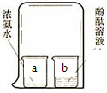
16．（2014年山东潍坊，16题，2分）实验室常用二氧化锰和浓盐酸共热制氯气，反应的化学方程式：MnO₂＋4HCl（浓）MnCl₂＋Cl₂↑＋2H₂O
下列说法正确的是
A．反应前后锰元素的化合价不变
B．可以用向上排空气法收集Cl₂
C．用浓盐酸配制稀盐酸时，必须用托盘天平、量筒、烧杯和玻璃棒
D．该反应是复分解反应
17．（2014年山东潍坊，17题，2分）甲、乙、丙三种固体物质的溶解度曲线如右图所示。下列说法正确的是
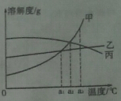
A．把a₁℃时甲、乙的饱和溶液升温到t₂℃时仍是饱和溶液
B．a₂℃时，丙的溶液的质量分数大于乙的溶液的质量分数
C．三种物质的溶解度都随温度的升高而增大
D．a₃℃时，三种物质的角度大小关系：甲＞丙＞乙
18．（2014年山东潍坊，18题，2分）元素X的原子结构示意图为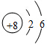，下列说法不正确的是
A．X的常见单质的化学式可表示为X₂
B．X的常见单质具有可燃性
C．酒精在X的常见单质中燃烧生成CX₂和H₂X
D．在人体组织里，葡萄糖在酶的催化作用下跟X的常见单质反应产生共机体活动和维持恒定体温的能量
19．（2014年山东潍坊，19题，2分）下表所列各组物质中，物质之间较下图箭头方向，通过一步反应就能实验的是
物质  选项 | 甲 | 乙 | 丙 | 丁
A | Cu | CuO | CuSO₄ | Cu(OH)₂
B | Na₂CO₃ | CaCO₃ | CaO | Ca(OH)₂
C | H₂SO₄ | Na₂SO₄ | BaSO₄ | Ba(OH)₂
D | CO₂ | CaCO₃ | H₂O | O₂
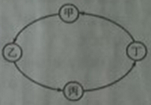
20．（2014年山东潍坊，20题，2分）某溶液含有Cu(NO₃)₂和AgNO₃，现向其中加入一定量的锌粉，参加反应的锌的质量与溶液中金属离子种类的关系（如右图所示）。下列说法不正确的是
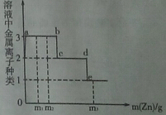
A．a~b间（不含两点）的溶液中金属离子为Zn²⁺、Ag⁺、Cu²⁺
B．c~d间（不含两点）的溶液中金属离子为Zn²⁺、Cu²⁺
C．当参加反应的锌的质量为m₃时，溶液中金属离子为Zn²⁺
D．当参加反应的锌的质量分别为m₁、m₂时，溶液中Cu(NO₃)₂的质量分数相等
第II卷（非选择题 共60分）
三、本题包括2小题（共20分）
21．（2014年山东潍坊，21题，10分） “低碳生活，绿色出行”。下图为潍坊公共自行车。请回答下列问题：
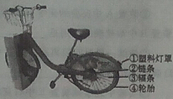
（1）图中所标示的各部件中，属于金属材料的是 ②③ （填写序号，下同），属于有机合成材料的是 ①④ 。
（2）公共自行车的闸线为钢丝，说明金属具有 延展 性。
（3）车架表面喷漆不仅美观，而且可有效防止与 空气、水 接触而生锈。防止公共自行车链条生锈的有效措施是 涂油 。
（4）公共自行车有些零件选用了铝合金材料，其优点是质量轻、硬度大和 耐腐蚀 。废旧自行车回收利用的意义是减少环境污染及 保护金属资源 。
22．（2014年山东潍坊，22题，10）盐酸是实验室常用的重要试剂，请回答下列问题：
（1）为探究盐酸与氢氧化钠溶液的反应，设计下列实验方案：向5mL稀氢氧化钠溶液中滴加3滴酚酞溶液，然后逐滴加入稀盐酸，并用玻璃棒不断搅拌。
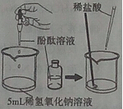
①实验过程中观察到的现象是 氢氧化钠溶液变为红色，又逐渐变成无色 。
②向稀氢氧化钠溶液滴加稀盐酸至过量，溶液pH变化的曲线正确的是 A （填写字母标号）。
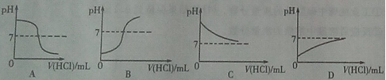
（2）实验室可以利用稀盐酸等药品，通过连接下图装置制取二氧化碳、氢气。
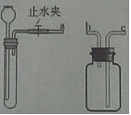
①制取二氧化碳气体装置的连接顺序是 a、c、b （填写字母，下同），制取氢装置的连接顺序是 a、b、c 。
②块状固体加入试管中的方法是 先将试管倾斜，用镊子夹取块状固体放在试管口，使块状固体缓缓滑到试管底部 。
③检查发生装置气密性的方法是 将橡胶管用止水夹夹住，然后通过长颈漏斗向试管内注水，当水浸没长颈漏斗下端后，长颈漏斗内的水面不再下降，说明装置的气密性良好 。
四、本题包括2小题（共20分）
23．（2014年山东潍坊，23题， 10分）普通干电池在生活中的用途很广，其构造示意图如右图。回答下列问题：
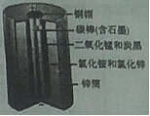
（1）普通干电池胜任照明时化学能转化为 电能 。
（2）电池中石墨表现出优良的 导电 性能；石墨与金刚石物理性质明显差异的原因是 碳原子的排列方式 不同。
（3）下图是回收利用废旧普通干电池的一种工艺流程（不考虑废旧电池中实际存在的少量其他物质）。
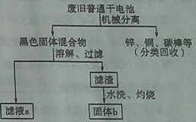
①分离回收铜帽，经净化处理后放入硝酸银溶液中，反应的化学方程式是 Cu＋2AgNO₃=2Ag＋Cu(NO₃)₂ 。
②滤液a中溶质的化学式是 NH₄Cl、ZnCl₂ 。
③实验室中在加热和固体b存在的条件下制取氧气，反应的化学方程式是 2KClO₃2KCl＋3O₂↑ 。
MnO₂
④氯化铵和尿素是重要的化学肥料，请简易鉴别氯化铵和尿素 分别取少量化肥，在研钵里加少量熟石灰研磨，有刺激性气味放出的为氯化铵，无味的是尿素 。
24．（2014年山东潍坊，24题， 10分）燃煤产生的烟气中含有二氧化硫，直接排放会污染空气，它与水反应形成酸雨污染环境，某科研小组利用海水除去二氧化硫，其工艺流程见下图：
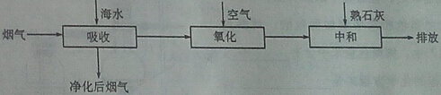新*课*标*第*一*网
请回答下列问题：
（1）二氧化硫中硫的化合价是 +4价 。
（2）用熟石灰中和稀硫酸的化学方程式是 H₂SO₄＋Ca(OH)₂＝Ca₂SO₄＋2H₂O 。
（3）亚硫酸（H₂SO₃）被空气中氧气氧化为硫酸，写出反应的化学方程式 2H₂SO₃＋O₂＝2H₂SO₄ 。
（4）为了研究脱硫率（脱硫率是已除去的二氧化硫的量占总二氧化硫量的百分比——与温度、烟气中SO₂浓度的关系，他们进行了探究实验。实验结果如下：
实验序号 | 温度/℃ | 烟气中SO₂浓度/10⁻²g·L⁻¹ | 脱硫率/%
I | 23 | 2.5% | 99.5
II | 23 | 3.2% | 97.1
III | 40 | 2.5% | 94.3
由表中实验数据可得出的结论是 温度越低，烟气中SO₂浓度越低，脱硫率越高（或“温度越低，脱硫率越高”或“烟气SO₂浓度越低，脱硫率越高”）。
（5）目前，科学家正在研究在一定条件下将乙烯（C₂H₄）和烟气混合除去二氧化硫，其反应的过程可分为如下三步：
第一步：O₂与Cu⁺反应生成Cu⁺(O₂)
第二步：Cu⁺(O₂)与SO₂反应生成Cu⁺(SO₃)₂
第三步：Cu⁺(SO₃)₂与C₂H₄反应生成S、CO₂、H₂O和Cu⁺。
①反应中Cu⁺的作用是 催化作用 。
②除去二氧化硫的总反应的化学方程式是 2O₂＋SO₂＋C₂H₄S＋2CO₂＋2H₂O 。
Cu＋
五、本题包括2小题（共20分）
25．（2014年山东潍坊，25题， 10分）某化学小组查阅资料得知：在不同温度下，甲烷（CH₄）可将氧化铁（Fe₂O₃）还原为Fe、Fe₃O₄中的一种可两种。他们为探究甲烷与氧化铁反应后产物（黑色粉末）的成分，进行了如下实验：
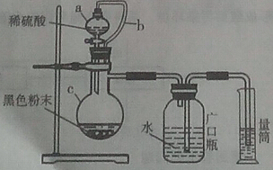
（1）按右图装置连接好仪器，检查装置的气密性后，往装置中添加药品。
①各黑色粉末中滴加稀硫酸，观察到有气泡产生，则黑色粉末中含有 Fe ，产生气泡的化学方程式是 Fe＋H₂SO₄=FeSO₄＋H₂↑ 。
②导管b的作用是 防止滴加稀硫酸时生成的气体从分液漏斗逸出 。
（2）按下图装置连接好仪器（图中夹持设备已略去）检查装置的气密性，往装置中添加药品，打开止水夹K通入含有少量二氧化碳的的一氧化碳，持续一段时间后再点燃装置C处的酒精喷灯。
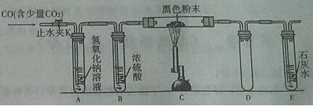
①装置A中反应的化学方程式为 2NaOH＋CO₂=Na₂CO₃＋H₂O ，装置B中浓硫酸的作用是 除去气体中的水蒸气 。
②持续一段时间后再点燃装置C处的酒精喷灯的原因是 防止CO与空气的混合气加热时发生爆炸 。D装置的作用是 防止E中的石灰水被倒吸进玻璃管 。
③实验中观察到装置E中石灰水变浑浊，则黑色粉末中含有 Fe₃O₄ 。尾气处理方法为 将尾气点燃 。
26．（2014年山东潍坊，26题， 10分）我国制碱工业的先驱——侯德榜探索发明了“侯氏制碱法”，其生产过程涉及的主要化学反应如下：
①NH₂＋CO₂＋X＝NH₄HCO_{3w w w .x k b 1.c o m}
②NH₄HCO₃＋NaCl＝NH₄Cl＋NaHCO₃↓
③2NaHCO₃Na₂CO₃＋H₂O＋CO₂↑
请回答下列问题：
（1）反应①中X的化学式为 H₂O 。
（2）除去混在Na₂CO₃粉末中少量的NaHCO₃的方法是 将混合物加热 。
（3）工业纯碱中含有氯化钠，取55g工业纯碱，向其中加入269.5g稀盐酸，恰好完全反应，生成22g二氧化碳，求：
①工业纯碱中碳酸钠的质量分数。（计算结果保留到0.1%）
②反应后溶液中溶质的质量分数。
解：设①55g工业纯碱中碳酸钠的质量为x，②反应后生成氯化钠的质量为y。
Na₂CO₃＋2HCl=2NaCl＋H₂O＋CO₂↑
106 117 44
x y 22g
＝
x＝53g
工业纯碱中碳酸钠的质量分数为×100%＝96.4%
＝
y＝58.5g
则反应后溶液中溶质氯化钠的质量分数为×100%＝20%
答：①工业纯碱中碳酸的质量分数为96.4%。②反应后溶液中溶质的质量分数为20%。

